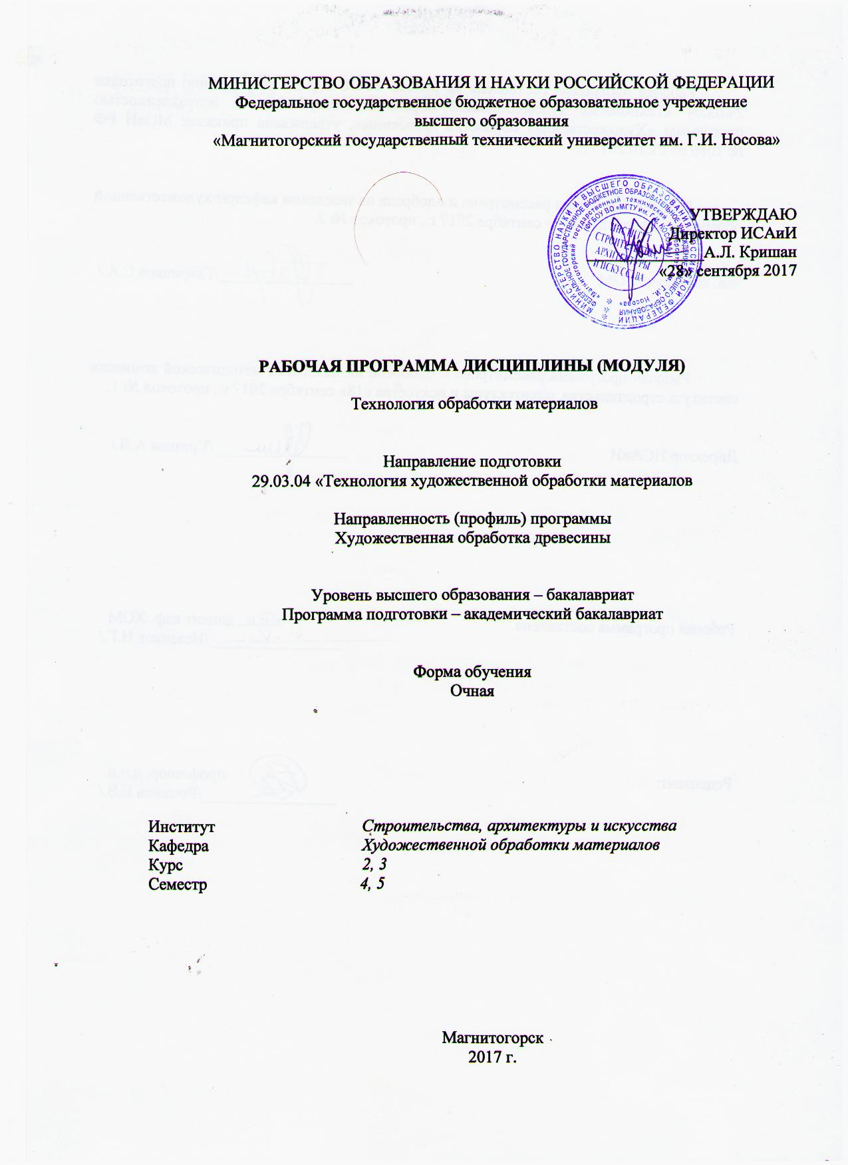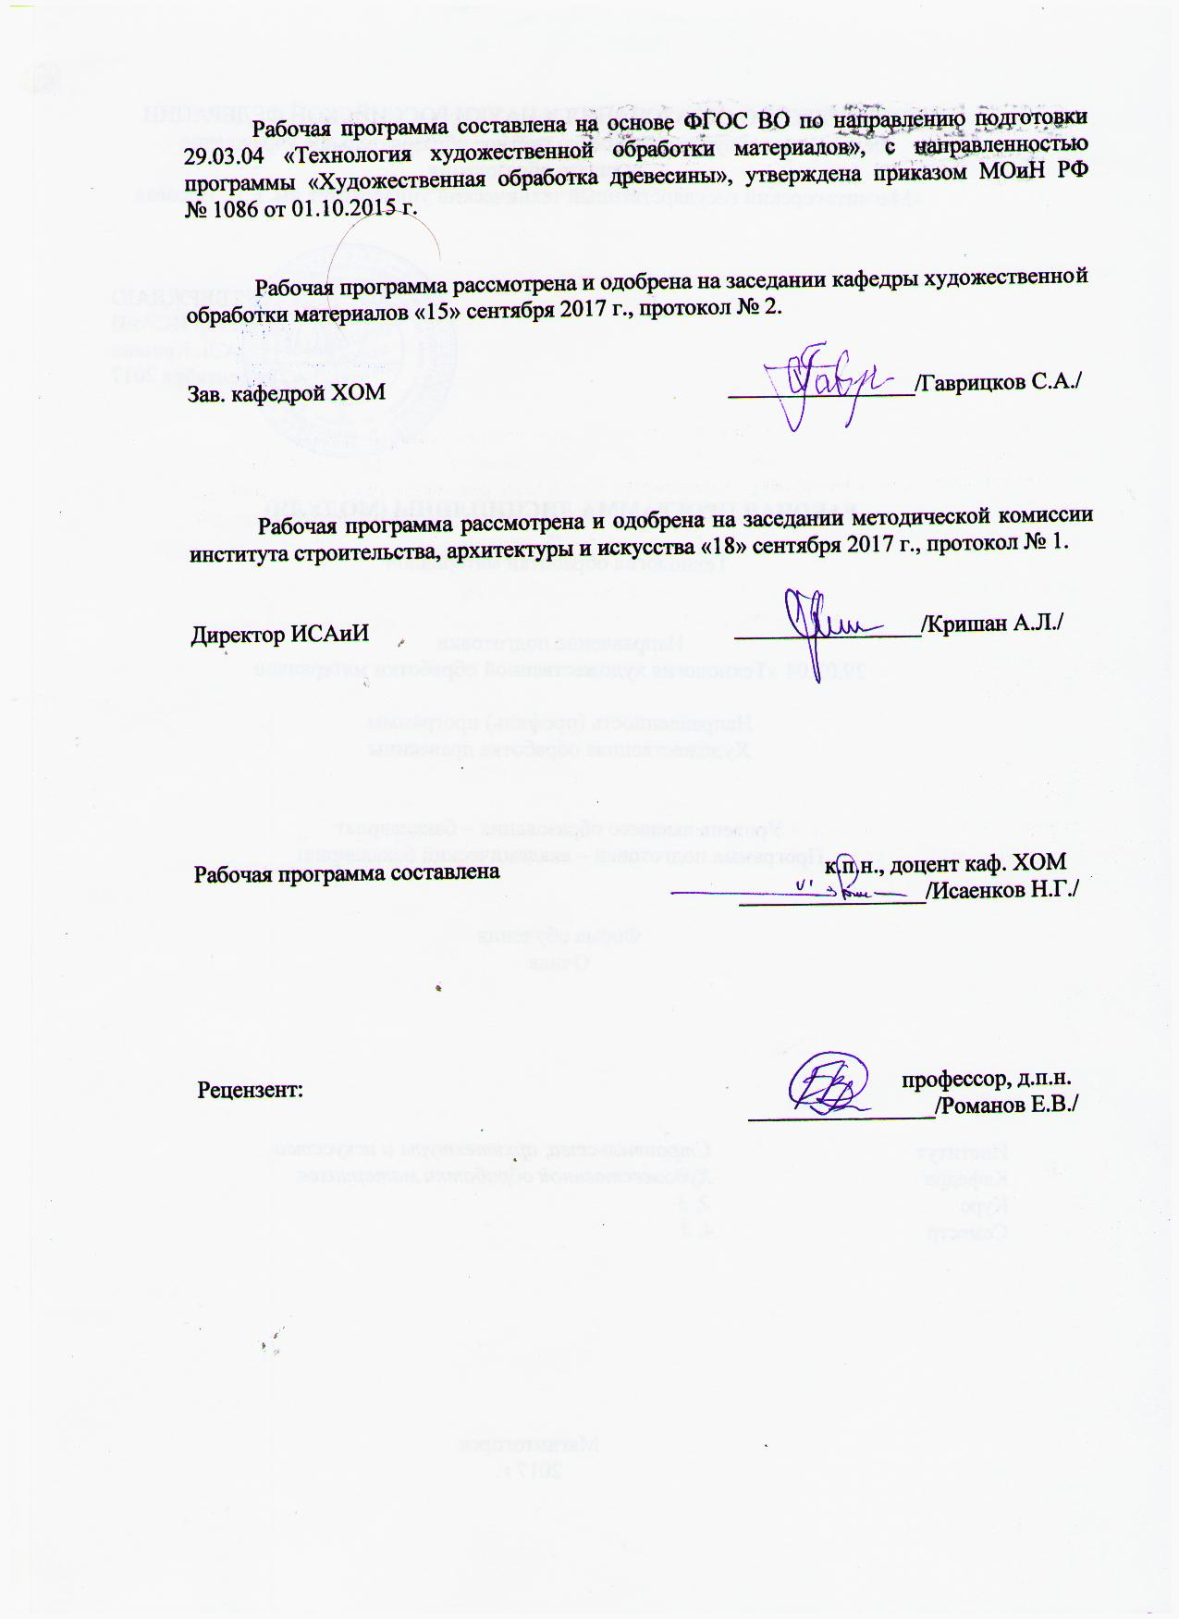

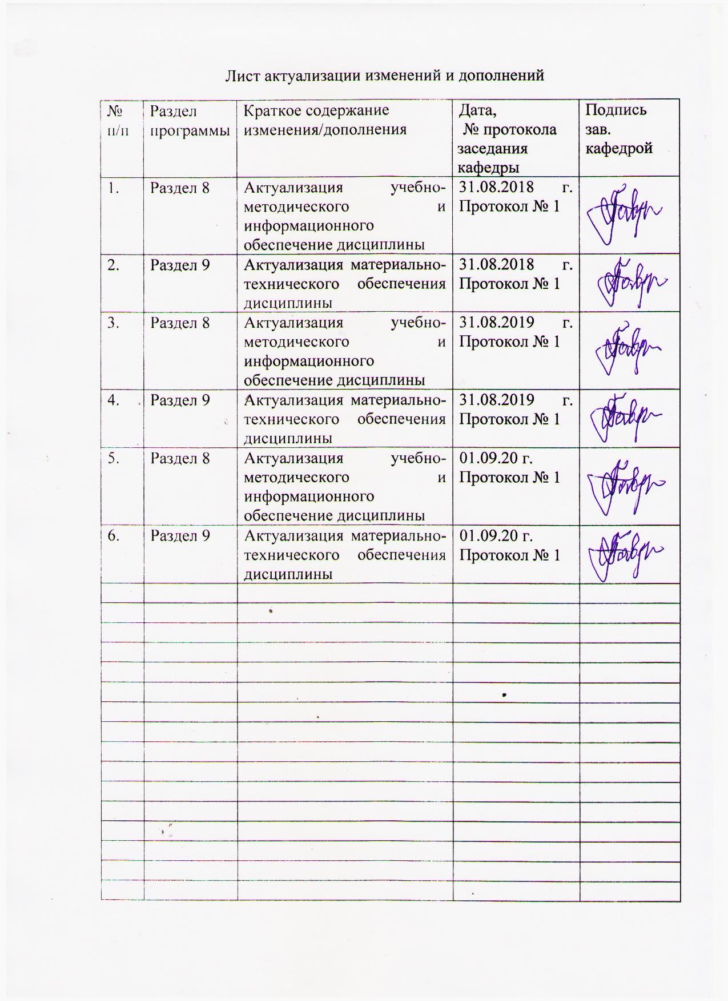

# **1 Цели освоения дисциплины**

Целями освоения дисциплины «Технология обработки материалов» является получение теоретических знаний, практических умений и навыков по ручной и механической обработки древесины и овладение студентами необходимым и достаточным уровнем компетенций для решения технологических задач в различных областях профессиональной деятельности, а также для дальнейшего самообразования.

**2 Место дисциплины в структуре образовательной программы подготовки бакалавра**

Дисциплина Б1.В.03 «Технология обработки материалов» входит в вариативную часть блока 1 образовательной программы.

Для изучения дисциплины необходимы знания (умения, владения), сформированные в результате изучения «Основы профессионально-технической деятельности».

Знания, полученные при изучении данной дисциплины, будут необходимы для использования, в практической профессиональной деятельности в дисциплинах: «Технология художественной обработки древесины», «Технология изготовления изделий из древесины», «Технология декоративной обработки материалов», «Современные технологии художественной обработки материалов», «Специальные технологии художественной обработки материалов», а также при прохождении практики «Производственная - практика по получению профессиональных умений и опыта профессиональной деятельности» и при подготовке к государственной итоговой аттестацией (государственный экзамен, защита ВКР).

**3.** **Компетенции обучающегося, формируемые в результате освоения   
дисциплины (модуля) и планируемые результаты обучения**

В результате освоения дисциплины «Технология обработки материалов»обучающийся должен обладать следующими компетенциями:

| Структурный  элемент  компетенции | Планируемые результаты обучения |
| --- | --- |
| **ПК-2 способностью к выбору оптимального материала и технологии его обработки для изготовления готовых изделий** | |
| Знать | общие правила безопасной работы, требования производственной санитарии и пожарной безопасности, организации труда в мастерской по ручной обработки древесины;  основные сведения о древесине различных пород деревьев (строение дерева, микроскопическое строение древесины, физико-механические свойства, разрезы ствола, классификация древесных пород, пороки древесины, виды пиломатериалов) |
| Уметь | правильно организовать рабочее место; правильно определять породы древесины по макроскопическим признакам |
| Владеть | методологией определения пород древесины по макроскопическим признакам, видов пиломатериалов |
| **ПК-3 способностью определить и назначить технологический процесс обработки материалов с указанием технологических параметров для получения готовой продукции** | |
| Знать | * + - основные виды ручной и механической обработки древесины     - инструменты, применяемые ручной обработки древесины;     - виды разметок, средства контроля и измерения;   виды соединений деталей из древесины |
| Уметь | - последовательно и правильно произвести подготовку к разметке и разметить заготовку;  - правильно произвести пиление, строгание, сверление и долбление древесины, не допуская брака и соблюдая правила безопасности при изготовлении изделий |
| Владеть | навыками правильной работы контрольно-измерительным инструментом;  *-* навыками работы, как ручным деревообрабатывающим инструментом, так и использование механического оборудования на высоком профессиональном уровне |

# **4 Структура и содержание дисциплины (модуля)**

Общая трудоемкость дисциплины составляет 8 единиц 288 акад. часа, в том числе:

- контактная работа – 72,4 акад. часов;

– аудиторная – 70 акад. часов;

– внеаудиторная – 2,4 акад. часа;

- самостоятельная работа – 179,9 акад. часов;

- подготовка к экзамену – 35,7

| Раздел/ тема  дисциплины | Семестр | Аудиторная  контактная работа  (в акад. часах) | | | Самостоятельная работа (в акад. часах) | Вид самостоятельной  работы | Форма текущего контроля успеваемости и  промежуточной аттестации | Код и структурный  элемент  компетенции |
| --- | --- | --- | --- | --- | --- | --- | --- | --- |
| лекции | лаборат.  занятия | практич. занятия |
| 1. Раздел Организация рабочего места и правила безопасной работы | 4 | - | - | - | - | - | - | - |
| 1.1.Тема: Введение. Технология ручной обработки древесины - как образовательный цикл | 4 | - | 0,5 | - | 4 | - Поиск дополнительной информации по заданной теме (работа с библиографическим материалом, справочниками) | Устный опрос. | ПК-2- *зув,*  ПК-3- *зув* |
| 1.2. Тема: Организация рабочего места и правила техники безопасности в учебной мастерской ручной обработки древесины | 4 | - | 0,5 | - | 4 | Поиск дополнительной информации по заданной теме (работа с библиографическим материалом, справочниками) | Устный опрос. | ПК-2- *зув,*  ПК-3- *зув* |
| Итого по разделу | 4 | - | 1 | - | 8 | - | - | - |
| 2. Раздел. Древесина как конструкционный материал | 4 | - | - | - | - | - | - | - |
| 2.1.Тема: Основные сведения о древесине. Физико-механические свойства различных пород древесины | 4 | - | 4/2 | - | 20 | Выполнение лабораторных работ, предусмотренных рабочей программой дисциплины. | Устный опрос.  Проверка индивидуальных заданий | ПК-2- *зув,*  ПК-3- *зув* |
| 2.2. Тема: Основной технологический цикл обработки древесины | 4 | - | 4/2 | - | 20 | Выполнение лабораторных работ, предусмотренных рабочей программой дисциплины. | Устный опрос.  Проверка индивидуальных заданий | ПК-2- *зув,*  ПК-3- *зув* |
| 2.3. Тема: Технология изготовления изделий из древесины | 4 | - | 25/14 | - | 61,9 | Выполнение лабораторных работ, предусмотренных рабочей программой дисциплины. | Устный опрос.  Проверка индивидуальных заданий | ПК-2- *зув,*  ПК-3- *зув* |
| Итого по разделу | 4 | - | 33/18И | - | 101,9 | Выполнение лабораторных работ, предусмотренных рабочей программой дисциплины. | Устный опрос.  Проверка индивидуальных заданий | ПК-2- *зув,*  ПК-3- *зув* |
| Итого за семестр | 4 | - | 34/18И | - | 109,9 | Выполнение лабораторных работ, предусмотренных рабочей программой дисциплины. | Промежуточная аттестация (зачет) | ПК-2- *зув,*  ПК-3- *зув* |
| 3. Раздел. Технология ручной обработки древесины | 5 | - | - | - | - | - | - | *-* |
| 3.1.Тема: Контрольно-измерительный инструмент | 5 | - | 2/1И | - | 8 | Выполнение лабораторных работ, предусмотренных рабочей программой дисциплины. | Проверка индивидуальных заданий | ПК-2- *зув,*  ПК-3- *зув* |
| 3.2.Тема: Виды ручной обработки древесины | 5 | - | 6/2И | - | 12 | Выполнение лабораторных работ, предусмотренных рабочей программой дисциплины | Проверка индивидуальных заданий | ПК-2- *зув,*  ПК-3- *зув* |
| 3.3. Тема: Технология изготовления изделий из древесины ручным инструментом | 5 | - | 26/14И | - | 40 | Выполнение лабораторных работ, предусмотренных рабочей программой дисциплины | Проверка индивидуальных заданий | ПК-2- *зув,*  ПК-3- *зув* |
| 3.4. Тема: Приемы нанесения защитных покрытий | 5 | - | 2/1И | - | 10 | Выполнение лабораторных работ, предусмотренных рабочей программой дисциплины | Проверка индивидуальных заданий | ПК-2- *зув,*  ПК-3- *зув* |
| Итого по разделу | 5 | - | 36/18И | - | 70 | Выполнение лабораторных работ, предусмотренных рабочей программой дисциплины | Промежуточная аттестация (экзамен) | ПК-2- *зув,*  ПК-3- *зув* |
| Итого за семестр | 5 | - | 36/18И | - | 70 | Выполнение лабораторных работ, предусмотренных рабочей программой дисциплины | Промежуточная аттестация (экзамен) | ПК-2- *зув,*  ПК-3- *зув* |
| **Итого за 5 и 6 семестры** | **4, 5** | **-** | **70/36И** | **-** | **179,9** | Выполнение лабораторных работ, предусмотренных рабочей программой дисциплины | Промежуточная аттестация (экзамен) | ПК-2- *зув,*  ПК-3- *зув* |

**36\ И – в том числе, часы, отведенные на работу в интерактивной форме**

# 5 Образовательные и информационные технологии

Реализация компетентностного подхода предусматривает использование в учебном процессе активных и интерактивных форм проведения занятий в сочетании с внеаудиторной работой с целью формирования и развития профессиональных навыков обучающихся.

При обучении студентов дисциплине «Технология обработки материалов» следует осуществлять следующие образовательные технологии:

1. **Традиционные образовательные технологии** ориентируются на организацию образовательного процесса, предполагающую прямую трансляцию знаний от преподавателя к студенту (преимущественно на основе объяснительно-иллюстративных методов обучения).

***Формы учебных занятий с использованием традиционных технологий:***

Информационная лекция – последовательное изложение материала в дисциплинарной логике, осуществляемое преимущественно вербальными средствами (монолог преподавателя).

Лабораторная работа – организация учебной работы с реальными материальными и информационными объектами, экспериментальная работа с аналоговыми моделями реальных объектов.

2. **Технологии проблемного обучения** – организация образовательного процесса, которая предполагает постановку проблемных вопросов, создание учебных проблемных ситуаций для стимулирования активной познавательной деятельности студентов.

***Формы учебных занятий с использованием технологий проблемного обучения:***

Проблемная лекция – изложение материала, предполагающее постановку проблемных и дискуссионных вопросов, освещение различных научных подходов, авторские комментарии, связанные с различными моделями интерпретации изучаемого материала.

3. **Информационно-коммуникационные образовательные технологии** – организация образовательного процесса, основанная на применении специализированных программных сред и технических средств работы с информацией.

Формы учебных занятий с использованием информационно-коммуникационных технологий:

Лекция-визуализация – изложение содержания сопровождается презентацией (демонстрацией учебных материалов, представленных в различных знаковых системах, в т.ч. иллюстративных, графических, аудио- и видеоматериалов).

# 6. Учебно-методическое обеспечение самостоятельной работы студентов

**Примерная структура и содержание раздела:**

По дисциплине «Технология обработки материалов» предусмотрена аудиторная и внеаудиторная самостоятельная работа обучающихся.

Аудиторная самостоятельная работа студентов предполагает выполнение лабораторных работ.

**Примерные аудиторные лабораторные работы (АПР):**

**АЛР №1** **«Введение. Технология ручной обработки древесины - как образовательный цикл»**

Познакомиться с технологией ручной обработки древесины:

**-** Назначение ручной обработки древесины;

- Применение ручной обработки древесины.

**АЛР №2 «Организация рабочего места и правила техники безопасности в учебной мастерской ручной обработки древесины»**

Прослушать вводный инструктаж в учебной мастерской по ручной обработке древесины:

- Общие требования безопасности труда по ручной обработке древесины;

- Общие требования производственной санитарии по ручной обработке древесины;

- Организация рабочего по ручной обработке древесины;

- Порядок работы в учебной мастерской по ручной обработке древесины.

**АЛР №3 «Основные сведения о древесине. Физико-механические свойства различных пород древесины»**

Познакомиться с основными сведениями о древесине и физико-механическими свойствами различных пород древесины:

- Определение хвойных древесных пород по макроскопическим признакам;

- Определение лиственных пород по макроскопическим признакам;

- Изучение микроскопического строения древесины хвойных пород;

- Изучение микроскопического строения лиственных пород.

- Химические свойства древесины;

- Физические свойства древесины;

- Механические свойства древесины;

- Стойкость древесины. Пороки древесины.

**АЛР №4 «Основной технологический цикл обработки древесины»**

Познакомиться с инструментами и приспособлениями, используемых в ручной бработке древесины:

- Основные и вспомогательные инструменты;

- Приспособления;

- Заточка и правка режущего инструмента.

**АЛР №5 «Технология изготовления изделий из древесины»**

- Изготовить изделие из древесины по собственному замыслу.

**АЛР №6 «Контрольно-измерительный инструмент»**

Познакомиться с контрольно-измерительным инструментом.

**АЛР №7 «Виды ручной обработки древесины»**

Познакомиться с видами ручной обработки древесины.

**АЛР №8 «Технология изготовления изделий из древесины ручным инструментом»**

- Изготовить изделие из древесины по собственному замыслу.

**АПР №9 «Приемы нанесения защитных покрытий»**

Познакомиться с отделкой деревянных изделий:

- Выполнить отделку изделий;

- Выполнить контроль качества изготовленных изделий.

**Примерные индивидуальные домашние задания (ИДЗ):**

**ИДЗ №1** **«Введение. Технология ручной обработки древесины - как образовательный цикл»**

Найти и изучить в учебной, научной литературе и Интернете технологию ручной обработки древесины:

**-** Назначение ручной обработки древесины;

- Применение ручной обработки древесины.

**ИДЗ №2 «Организация рабочего места и правила техники безопасности в учебной мастерской ручной обработки древесины»**

Изучить организацию рабочего места, порядок работы, общие требования безопасности труда и производственной санитарии в мастерской по ручной обработке древесины:

- Общие требования безопасности труда по ручной обработке древесины;

- Общие требования производственной санитарии по ручной обработке древесины;

- Организация рабочего по ручной обработке древесины;

- Порядок работы в учебной мастерской по ручной обработке древесины.

**ИДЗ №3 «Основные сведения о древесине. Физико-механические свойства различных пород древесины»**

Найти и изучить в учебной, научной литературе и Интернете породы древесины, используемые для ручной обработки древесины. Заполнить таблицу, содержащую следующие графы:

- Порода древесины;

- Физические свойства древесины (цвет, блеск, текстура, плотность);

- Механические свойства древесины (твердость, прочность);

- Пороки древесины;

- Визуальная информационная модель (дерево, цвет, текстура).

**ИДЗ №4 «Основной технологический цикл обработки древесины»**

Найти и изучить в учебной, научной литературе и Интернете инструментами и приспособления, используемые в ручной обработке древесины:

- Основные и вспомогательные инструменты;

- Приспособления;

- Заточка и правка режущего инструмента.

**ИДЗ №5 «Технология изготовления изделий из древесины»**

Разработать изделие по собственному замыслу. Выполнить эскизы.

**ИДЗ №6 «Контрольно-измерительный инструмент»**

Найти и изучить в учебной, научной литературе и Интернете контрольно-измерительный инструмент.

**ИДЗ №7 «Виды ручной обработки древесины»**

Найти и изучить в учебной, научной литературе и Интернете виды ручной обработки древесины

**ИДЗ №8 «Технология изготовления изделий из древесины ручным инструментом»**

Разработать изделие по собственному замыслу. Выполнить эскизы.

**ИДЗ №9 «Приемы нанесения защитных покрытий»**

Найти и изучить в учебной, научной литературе и Интернете нанесение защитных покрытий на изделия и осуществление контроля качества изделий.

# 7 Оценочные средства для проведения промежуточной аттестации

**а) Планируемые результаты обучения и оценочные средства для проведения промежуточной аттестации:**

| Структурный элемент  компетенции | Планируемые результаты обучения | Оценочные средства |
| --- | --- | --- |
| **ПК-2 способностью к выбору оптимального материала и технологии его обработки для изготовления готовых изделий** | | |
| Знать | общие правила безопасной работы, требования производственной санитарии и пожарной безопасности, организации труда в мастерской по ручной и механической обработки древесины;  - основные сведения о древесине различных пород деревьев (строение дерева, микроскопическое строение древесины, физико-механические свойства, разрезы ствола, классификация древесных пород, пороки древесины, виды пиломатериалов) | Теоретические вопросы:  1. Основы материаловедения древесины  2. Основные свойства древесины  3. Классификация древесных материалов  4. Основы технологии изготовления изделий из древесины  5. Общие правила безопасной работы, требования производственной санитарии и пожарной безопасности, организации труда в мастерской по ручной и механической обработки древесины;  6. Основные методы обработки древесины с использованием, как ручного, так и механического инструмента. |
| Уметь | правильно организовать рабочее место; правильно определять породы древесины по макроскопическим признакам | Практическое задание:  1.Самостоятельно определить тот или иной материал для изготовления готовой художественной продукции из древесины  2. Самостоятельно определять основные свойства древесины, используя различные методики в процессе производства художественно-промышленных изделий  3. Применять на практике знания в области правил безопасной работы, требования производственной санитарии и пожарной безопасности, организации труда в мастерской по ручной и механической обработки древесины;  4. Самостоятельно выбирать технологии для изготовления художественных изделий из древесины |
| Владеть | методологией определения пород древесины по макроскопическим признакам, видов пиломатериалов | 1.Владеть навыками, самостоятельно определять и выбирать тот или иной материал для изготовления художественно-промышленных изделий;  2. Владеть навыками, самостоятельно определять основные свойства материала, используя различные методики, для производства художественно-промышленных изделий;  3. Владеть навыками, самостоятельно определять правила безопасной работы, требования производственной санитарии и пожарной безопасности, организации труда в мастерской по ручной и механической обработки древесины;  4. Владеть навыками, самостоятельно выбирать технологии для производства художественно-промышленных изделий; |
| **ПК-3 способностью определить и назначить технологический процесс обработки материалов с указанием технологических параметров для получения готовой продукции** | | |
| Знать | * + - основные виды ручной и механической обработки древесины     - инструменты, применяемые при ручной и механической обработки древесины;     - виды разметок, средства контроля и измерения;   виды соединений деталей из древесины | Теоретические вопросы:  1.Алгоритм проектирования технологического процесса изготовления изделий из древесины с использованием, как ручного, так и механического метода обработки;  2.Программа выпуска художественно-промышленных изделий из древесины с использованием, как ручного, так и механического метода обработки;  3.Технологичность выпускаемой продукции из древесины с использованием, как ручного, так и механического метода обработки;  4.Особенности маршрутной и операционной технологий изготовления художественно-промышленных изделий с использованием, как ручного, так и механического метода обработки;  5.Выбор оборудования, приспособлений и инструмента для изготовления художественно-промышленных изделий с использованием, как ручного, так и механического метода обработки; |
| Уметь | последовательно и правильно произвести подготовку к разметке и разметить заготовку;  - правильно произвести пиление, строгание, сверление и долбление древесины, не допуская брака и соблюдая правила безопасности при изготовлении изделий | Практические задания:  1.Спроектировать технологический процесс изготовления конкретного изделия из древесины, основываясь на определенной исходной технологической информации и документации с использованием, как ручного, так и механического метода обработки;  2. Отобразить в проекте:  -технологичность конструкции изделия из древесины;  -выбор оптимального оборудования, приспособлений, инструментов и материала для изделия из древесины с использованием, как ручного, так и механического метода обработки;  -рассчитать маршрутную и операционную технологии изготовления изделия из древесины с использованием, как ручного, так и механического метода обработки; |
| Владеть | - навыками правильной работы контрольно-измерительным инструментом;  *-* навыками работы, как ручным деревообрабатывающим инструментом, так и использование механического оборудования на высоком профессиональном уровне | Овладеть устойчивым навыком:  1.По выбранной модели определить метод обработки и технологическое оборудование, необходимое для производства изделия из древесины;  2.По выбранному методу и оборудованию определит необходимый инструмент для эффективного производства изделий из древесины.  3. Использовать эффективно контрольно-измерительный инструмент с использованием, как ручного, так и механического метода обработки древесины |

**б) Порядок проведения промежуточной аттестации, показатели и критерии оценивания:**

**Примерная структура и содержание пункта:**

Промежуточная аттестация по дисциплине «Технология обработки материалов» включает теоретические вопросы, позволяющие оценить уровень усвоения обучающимися знаний, и практические задания, выявляющие степень сформированности умений и владений, проводится в форме итогового экзамена по всей дисциплине.

Зачет по данной дисциплине проводится:

- по вопросам, которые охватывают теоретические основы дисциплины и позволяющие оценить уровень усвоения обучающимися знаний.

- защита практических заданий проводится в публичной форме непосредственно на лабораторных занятиях, позволяющая оценить степень сформированных умений и владений.

Экзамен по данной дисциплине проводится в устной форме по экзаменационным билетам, каждый из которых включает 2 теоретических вопроса и одно практическое задание.

**Показатели и критерии оценивания экзамена:**

– на оценку **«отлично»** (5 баллов) – обучающийся демонстрирует высокий уровень сформированности компетенций, всестороннее, систематическое и глубокое знание учебного материала, свободно выполняет практические задания, свободно оперирует знаниями, умениями, применяет их в ситуациях повышенной сложности.

– на оценку **«хорошо»** (4 балла) – обучающийся демонстрирует средний уровень сформированности компетенций: основные знания, умения освоены, но допускаются незначительные ошибки, неточности, затруднения при аналитических операциях, переносе знаний и умений на новые, нестандартные ситуации.

– на оценку **«удовлетворительно»** (3 балла) – обучающийся демонстрирует пороговый уровень сформированности компетенций: в ходе контрольных мероприятий допускаются ошибки, проявляется отсутствие отдельных знаний, умений, навыков, обучающийся испытывает значительные затруднения при оперировании знаниями и умениями при их переносе на новые ситуации.

– на оценку **«неудовлетворительно»** (2 балла) – обучающийся демонстрирует знания не более 20% теоретического материала, допускает существенные ошибки, не может показать интеллектуальные навыки решения простых задач.

– на оценку «неудовлетворительно» (1 балл) – обучающийся не может показать знания на уровне воспроизведения и объяснения информации, не может показать интеллектуальные навыки решения простых задач.

Примерный перечень вопросов к экзамену:

1. Основы материаловедения древесины

2. Основные свойства древесины

3. Классификация древесных материалов

4. Основы технологии изготовления изделий из древесины

5. Общие правила безопасной работы, требования производственной санитарии и пожарной безопасности, организации труда в мастерской по ручной и механической обработки древесины;

6. Основные методы обработки древесины с использованием, как ручного, так и механического инструмента.

7. Алгоритм проектирования технологического процесса изготовления изделий из древесины с использованием, как ручного, так и механического метода обработки;

8. Программа выпуска художественно-промышленных изделий из древесины с использованием, как ручного, так и механического метода обработки;

9. Технологичность выпускаемой продукции из древесины с использованием, как ручного, так и механического метода обработки;

10. Особенности маршрутной и операционной технологий изготовления художественно-промышленных изделий с использованием, как ручного, так и механического метода обработки;

11. Выбор оборудования, приспособлений и инструмента для изготовления художественно-промышленных изделий с использованием, как ручного, так и механического метода обработки;

12. Основной технологический цикл обработки древесины.

13. Технология изготовления изделий из древесины ручным инструментом.

14. Приемы нанесения защитных покрытий.

15. Основные сведения о древесине. Физико-механические свойства различных пород древесины.

16. Основной технологический цикл обработки древесины.

17. Основные сведения о древесине. Физико-механические свойства различных пород древесины.

18. Контрольно-измерительный инструмент. Необходимый инструмент для эффективного производства изделий из древесины

19. Маршрутная и операционная технология изготовления изделия из древесины с использованием, как ручного, так и механического метода обработки.

20. Исходная технологическая информация и документация с использованием, как ручного, так и механического метода обработки

# 8 Учебно-методическое и информационное обеспечение дисциплины (модуля)

а) Основная **литература:**

1. Гаврицков, С. А. Художественная обработка древесины : учебно-методическое пособие / С. А. Гаврицков ; МГТУ. - Магнитогорск : МГТУ, 2018 - 1 электрон. опт. диск (CD-ROM). - Загл. с титул.экрана. - URL: [https://magtu.informsystema.ru/uploader/fileUpload?name=3754.pdf&show=dcatalogues/1/1527778/3754.pdf&view=true](https://magtu.informsystema.ru/uploader/fileUpload?name=3754.pdf&show=dcatalogues/1/1527778/3754.pdf&view=true%20) (дата обращения: 15.10.2019). -Макрообъект. - Текст : электронный. - Сведения доступны также на CD-ROM.
2. Ефимова, Т.В. Основы конструирования изделий из древесины: Учебное пособие / Ефимова Т.В., Пономаренко Л.В. - Воронеж: ВГЛТУ им. Г.Ф. Морозова, 2016. - 233 с. - Режим доступа: <http://znanium.com/catalog/product/858290>. – Заглавие с экрана.

**б) Дополнительная литература:**

# 1.Звягинцев, В.Б. Древесиноведение: Учебное пособие / Пауль Э.Э., Звягинцев В.Б. - Мн.:РИПО, 2017. - 271 с.: ISBN 978-985-503-706-5. - Режим доступа: <http://znanium.com/bookread2.php?book=977652>. - Заглавие с экрана.

2.Сборник рабочих программ по направлению подготовки 29.03.04 «Технология художественной обработки материалов», профиль «Технология художественной обработки древесины» : учебно-методическое пособие / С. А. Гаврицков, Н. Г. Исаенков, Г. А. Касатова и др. ; МГТУ. - Магнитогорск: МГТУ, 2018 - 1 электрон. опт. диск (CD-ROM). - URL: [https://magtu.informsystema.ru/uploader/fileUpload?name=3693.pdf&show=dcatalogues/1/1527531/3693.pdf&view=true](https://magtu.informsystema.ru/uploader/fileUpload?name=3693.pdf&show=dcatalogues/1/1527531/3693.pdf&view=true%20) (дата обращения: 09.10.2019).-Макрообъект. - Текст : электронный. - Сведения доступны также на CD-ROM.

3Шамаев, В.А. Модификация древесины: Учебное пособие / Шамаев В.А. - Воронеж:ВГЛТУ им. Г.Ф. Морозова, 2017. - 363 с. - Режим доступа: <http://znanium.com/catalog/product/858711>. - Заглавие с экрана.

4.Шпортько, О.Н. Деревообработка: технологии и оборудование : учеб. пособие / С.В. Фокин, О.Н. Шпортько. — 2-е изд., перераб. и доп. — М. : ИНФРА-М, 2017. — 203 с. — www.dx.doi.org/10.12737/23909. - Заглавие с экрана.

**в) Методические рекомендации**

1. Гаврицков, С. А. Основы ручной обработки древесины [Текст] : учебно-методическое пособие / МаГУ ; [рец.: А. И. Норец, А. Н. Ефимов]. - Магнитогорск : Изд-во МаГУ, 2013. - 56 с. : ил. - Библиогр.: с. 56.

**г) Программное обеспечение и интернет ресурсы :**

|  |  |  |
| --- | --- | --- |
| Наименование ПО | № договора | Срок действия лицензии |
| MS Windows 7 | Д-1227 от 08.10.2018 г.  Д-757-17 от 27.06.2017 | 11.10.2021  27.07.2018 |
| MS Office 2007 | № 135 от 17.09.2007 | бессрочно |
| Kaspersky Endpoint Security для бизнеса- Стандартсный | Д-300-18 от 21.03.2018  Д-1347-17 от 20.12.2017  Д-1481-16 от 25.11.2016 | 28.01.2020  21.03.2018  25.12.2017 |
| 7Zip | свободно распространяемое | бессрочно |

1. Декоративная обработка древесины [Электронный ресурс] <https://yandex.ru/images/search?text=1.%20Декоративная%20обработка%20древесины&stype=image&lr=235&source=wiz>. - Загл. с экрана.
2. Декоративная обработка древесины [Электронный ресурс]

<https://www.youtube.com/watch?v=y65S4o3elBw>. - Загл. с экрана.

1. Декоративная обработка древесины своими руками [Электронный ресурс]

<https://stroitel12.ru/dekorativnaja-obrabotka-dereva-svoimi-rukami/>. - Загл. с экрана.

1. Обработка древесины и отделка изделий из дерева [Электронный ресурс]

<https://pihtahvoya.ru/drevesina-i-pilomateriali/obrabotka-drevesini-i-otdelka-izdeliy-iz-dereva>. - Загл. с экрана.

# **9 Материально-техническое обеспечение дисциплины (модуля)**

Материально-техническое обеспечение дисциплины включает:

|  |  |
| --- | --- |
| Тип и название аудитории | Оснащение аудитории |
| Учебные аудитории для проведения занятий лекционного типа | Мультимедийные средства хранения, передачи и представления информации. |
| Учебная аудитория для проведения лабораторных работ  Общеинститутская учебная лаборатория по обработке материалов | 1. Образцы древесины с характерными признаками, образцы пиломатериалов для обработки на деревообрабатывающих станках. 2. Ручной инструмент для обработки древесины. 3. Ручной электрифицированный инструмент.   4. Агрегаты и приспособления для нанесения защитных покрытий на столярно-мебельные изделия. |
| Помещение для самостоятельной работы обучающихся | Персональные компьютеры с пакетом MS Office, выходом в Интернет и с доступом в электронную информационно-образовательную среду университета |
| Помещения для хранения профилактического обслуживания учебного оборудования | Шкафы для хранения учебно-методической документации, учебного оборудования и учебно-наглядных пособий. |